*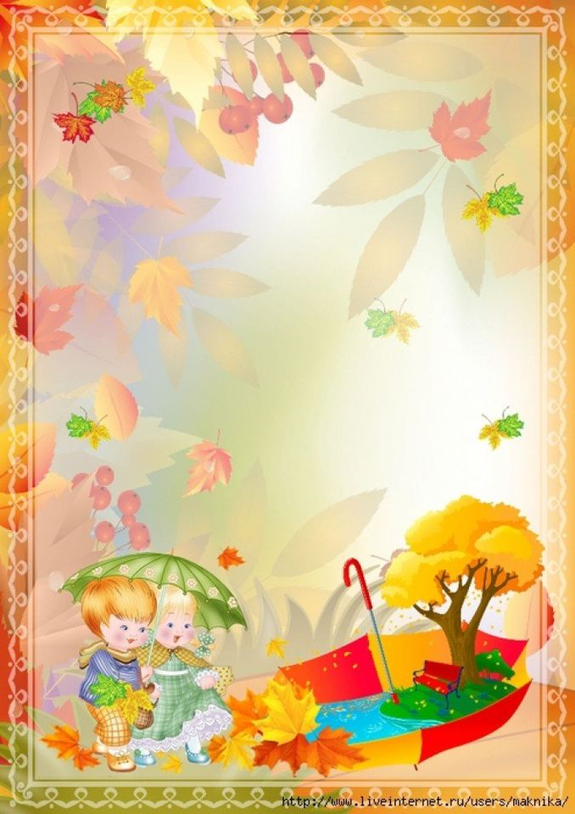****Осенний праздник «Волшебное яблочко»***

**Осень к нам всегда приходит,**

**Праздник за собой приводит,**

**Для ребят и для зверят,**

**Веселиться каждый рад!**

**Песню дружно запоем,**

**Осень радовать начнем!**

**Праздник вносит в нашу жизнь разнообразие, новые яркие чувства, переживания, которые, очень нужны не только детям, но и взрослым.**

**Традиционно в октябре в нашем детском саду «Лёвушка» проводится праздник золотой Осени. Зал украшается в осенней тематике, подготавливается сценарий, костюмы, разучиваются песни и танцы.**

**Дети с нетерпением ждут праздника и с удовольствием вместе с воспитателями, музыкальным руководителем Юлией Викторовной активно готовились к нему.**

**И вот 25 октября 2022 года у наших малышей прошел первый утренник под названием «Волшебное яблочко». На улице слякоть и холодно, а у нас в музыкальном зале уютная, дружеская и веселая атмосфера.**

**У нас в музыкальном зале царила теплая, доброжелательная атмосфера. В гости пришла к ребятам волшебница Осень. Вместе с хозяйкой праздника дети путешествовали по осеннему лесу, встретили зайчика, ёжика и белочку (ребята - артисты из подготовительной группы). Вместе с ними детки играли в игры: «Солнышко и дождик», «Собери морковку и картошку», «Укрась ёжика». На утреннике дети пели песни об осени, танцевали танец с листочками «Листопад», водили хороводы.**

**Первый праздник для малышей получился веселым, ярким и увлекательным.**

**Праздник в детском саду – это всегда звонкий смех детей, море улыбок и веселья. А для нас, воспитателей, это самое главное.**